Il ritorno della Forza
Torna a Pesaro la VI edizione di Popsophia

Popsophia lancia “Il ritorno della Forza”, il tema del festival internazionale della Filosofia del Contemporaneo che si svolgerà dal 14 al 17 luglio alla Rocca Costanza di Pesaro. Dopo il successo delle edizioni precedenti, questa volta Popsophia ripropone la sfida culturale coinvolgendo uno dei più grandi fenomeni epici della nostra epoca, Star Wars.

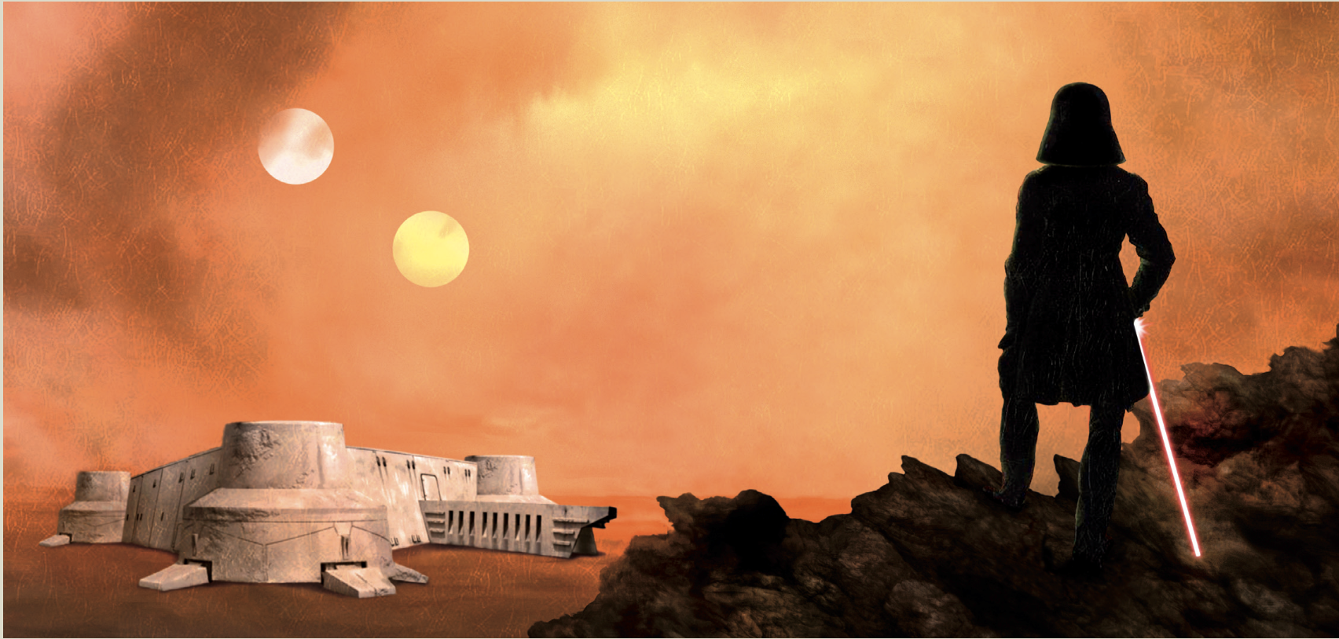

Rassegne, mostre e ospiti provenienti dal panorama intellettuale italiano e non solo animeranno Rocca Costanza dal pomeriggio a notte inoltrata.
Dalla filosofia della guerra con Umberto Curi alla teoria del kamikaze con Laurent de Sutter fino al philoshow “The War, il lato oscuro del presente” con Simone Regazzoni. In più, due partecipazioni inedite: la giovanissima filosofa russa Elena Besschetnova e Vladimir Kantor, scrittore, filosofo e docente all’Università di Mosca considerato tra i principali pensatori a livello mondiale. Tra le novità di quest’anno ci saranno anche i philoshow, spettacoli eseguiti dalla nuova band di Popsophia FACTORY in cui la musica si fonde con la letteratura, la filosofia e il cinema.
Il festival si aprirà con un concerto di inaugurazione dedicato a Paolo Angeletti, storico giornalista culturale del Resto del Carlino di Pesaro scomparso lo scorso ottobre. Protagonista assoluta della serata sarà l’arte di Ludwig Van Beethoven, interpretato da un’eccellenza italiana conosciuta in tutto il mondo: il pianista Lorenzo Bavaj.
Inoltre, il pubblico, per la prima volta nella storia di Popsophia, potrà assistere a dei veri e propri TED talks filosofici: non un semplice dibattito ma una formula sul modello internazionale dei TED (conferenze-performance in piedi in cui gli ospiti hanno a disposizione un minutaggio breve e preciso), con lo scopo di proporre idee nuove per indagare il presente. Da non perdere nemmeno i Philoshow introdotti dal Punto di Paolo Pagliaro, giornalista di La7 e autore del programma “Otto e Mezzo”: un viaggio da Fabrizio de André ai Pink Floyd, dai Beatles ai Rolling Stones, dal lato oscuro al lato chiaro della forza. Gli amanti delle fiction, invece, potranno assistere a dibattiti su Gomorra, Suburra, Trono di Spade e House of Cards, tutti condotti dal giornalista Salvatore Patriarca. Agli amanti dello sport, invece, è dedicata una rassegna sulla Filosofia del Tennis, negli stessi giorni in cui si disputa il quarto di finale della coppa Davis Italia-Argentina.

